

**Mutual platform**

**项目说明书**

**太原理工大学**

**团队成员：李宇豪 王浩宇 刘宇 陈晨 杨丽**

**2019年4月**

目录

第一章项目背景 3

1.1项目简介 3

1.2市场背景 3

1.3技术背景 4

第二章 项目概况 5

2.1项目介绍 5

2.1.1项目名称及Logo 5

2.1.2项目理念 5

2.2项目特色 5

2.2.1内容来源 5

2.2.2权威性 6

2.2.3公益性 6

2.2.4特有搜索划分 6

2.3项目总体体系结构及主界面 6

图2-1总体体系结构图............................................................................................................ 6

图2-2主界面........................................................................................................................... 7

2.4项目功能 8

（1）管理员： 8

（2）用户功能： 8

（3）文章功能： 9

（4）其他功能： 9

2.5团队简介 10

2.5.1团队名称 10

2.5.2团队成员 10

第三章　技术分析 11

3.1整体介绍 11

3.2后台搭建 11

3.3 前台搭建 12

3.4 数据库 12

3.4.1主存数据库 12

3.4.2 缓存数据库 13

第四章项目运营及发展规划 14

4.1运营管理 14

4.2发展规划 14

4.2.1功能发展 14

4.2.1推广计划 14

第五章问题分析 16

5.1市场分析及措施 16

5.1.1问题分析 16

5.1.2解决措施 16

5.2技术问题及措施 16

5.2.1问题分析 16

5.2.2解决措施 17

5.3管理问题及措施 17

5.3.1问题分析 17

5.3.2解决措施 17

**第一章项目背景**

**1.1项目简介**

Mutual Platform通过学者分享心得和专业资源共享等方式，来为一些有意提高自己专业技能的学生提供一个可靠的学习平台，该平台为半虚拟化平台，以开源互助为宗旨，不收取任何中间费用，目的仅在于帮助学者提高自身能力，应用专业知识。用户可通过地域划分、学校划分、专业划分等搜索方式来寻求自己需要的专业学习资源，同时可以通过问答方式提出自己的疑惑以寻求他人解答，平台维护者会定期发布适用于用户的小程序以及插件，以此来帮助学生理解和使用，平台使用者还可在平台创建团队，成立自己的Team，进行相关专业的研究创新。该项目在技术应用创新的推动下，通过技术革新及合作共享，建立全国高校共享的专业学习资源数据库，把握互联网“共享”的特点和平台“互助”的理念，意在营造一个良好真实的学习平台新生态，平台还利用搜索技术和校园身份认证等优势，保障平台内容的安全可靠性。

**1.2市场背景**

　　当下的一些大学生对于专业领域的知识基本还停留在课堂和书本，对于专业知识的掌握以及应用情况并不理想，缺少相关专业知识应用的经验。大学很重要的就是培养自学能力，而缺乏良好的自学途径又在一定程度上阻碍了学生们的发展。

与此同时随着科学网络信息技术的发展，线上学习有了质的飞跃，网络学习平台非常活跃，各种问题也随之而来，网络搜索的不精准性、信息资源的不可靠性以及难以应用专业知识等，使得网络学习环境急需改善。

鉴于以上问题，Mutual Team团队特建立Mutual Platform学生互助平台来为广大学子解决资源不可靠的问题。我们平台致力于提供最权威、最真实可靠的资源共享，使得用户能最大限度的运用专业知识。让用户更放心、更快速便捷的寻找学习资源并应用知识技能，解决资源不可靠、不系统、难以应用专业知识等问题，提供给用户更为细致周到的服务。

**1.3技术背景**

Mutual Platform由Mutual Team团队负责研发与技术支持，团队成员均来自太原理工大学软件学院，具备娴熟的软件设计和开发技巧。根据团队的调研和商讨，确定了Mutual Platform的初期模型与设计思路，前期的平台界面和功能连接由技术成员逐步设计，从而形成平台的大体模型。Mutual Platform同时支持移动端和PC端，为用户提供可选择的使用方式。初期的研发、调试主要实现平台的基本技术功能模块，后台主要采用Spring boot 框架集成swagger，以MySQL作为主存数据库，Redis作为缓存数据库，前端则采用Vue框架。后期将采用更加成熟的技术完善Mutual Platform。此外，我们还会定期进行维护和升级，更好的服务用户，保证平台的安全和良好的用户体验感。

1. **项目概况**

**2.1项目介绍**

**2.1.1项目名称及Logo**

　名称：Mutual Platform（互助平台）

Logo：

|  |  |
| --- | --- |
| logo | 平台logo设计简约，主体为一张圆形平台，平台上附有一张简历，寓意本平台的宗旨，增强用户专业知识的应用能力，使个人简历增添光彩。 |

**2.1.2项目理念**

本平台主要针对一些实战性较强的专业，通过打造一个公益性专业知识技能的分享平台，为有意于提高自己专业技能的同学提供一个高效的学习以及应用平台，提高其专业知识的应用能力，更好的发挥自己的知识与潜能，增强就业竞争力，提高专业知识应用技能。本平台将致力于为相关学术爱好者提供共享平台，将学到的知识转换为熟练掌握并应用的技能，促使大家共同进步。

**2.2项目特色**

**2.2.1内容来源**

本平台主要供用户间分享资源，学术探讨，并将所学的知识转化为技能熟练运用。用户可在平台上发表自己的学习心得供他人借鉴，并发布自己专业技能成就，也可以通过问答方式来答疑解惑。故平台内容主要来源于用户的发布分享以及平台维护者对于平台所需而开发应用的插件。

**2.2.2权威性**

针对用户注册时的身份认证，本平台采用较为安全的校园身份认证的方式，确保了用户身份的真实性，一定程度上可避免网络虚拟性造成的可能不良后果。同时我们设有用户行为管理机制，对违规用户可以进行提醒、处罚甚而封禁等处理。

**2.2.3公益性**

本平台是一个免费供广大学子注册使用的公益性平台，不以营利为目的，致力于创建更加实用高效的线上交流学习平台，无偿服务于广大学子，只为能够使得更多的学者加入进来，共同学习，共同进步。

**2.2.4特有搜索划分**

与其他线上学习平台不同的是，该平台将对用户进行区域划分，学校划分，专业划分等，用户可根据需求进行特定搜索，通过目标用户搜索来寻求自己所需的资源；该平台为半虚拟化平台，用户之间可通过区域，学校，或者专业搜索进行线上沟通，也可在同校或者同地区之间进行线下交流。

**2.3项目总体体系结构及主界面**

**图2-1项目总体体系结构**

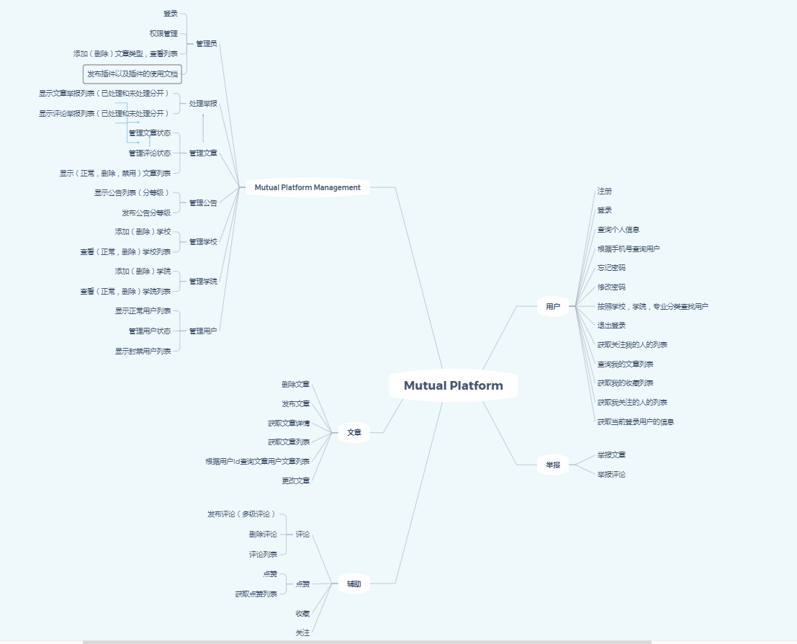

**图2-2主界面**

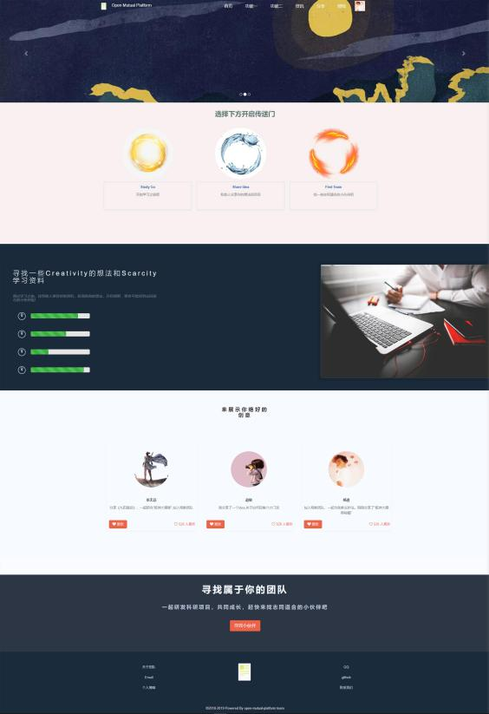 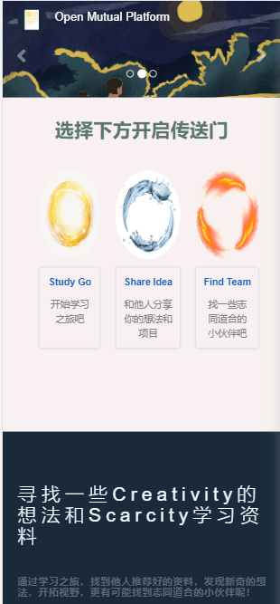

**PC端**  **移动端**

**2.4项目功能**

（1）管理员：

管理员主要职责是平台的正常运作和维护，是平台以及平台用户安全的守护者，除此之外，管理员还负责平台插件的开发以及维护，定期更新使用文档，发布公告等操作。其主要功能如下图所示：

**图2-3 管理员功能**

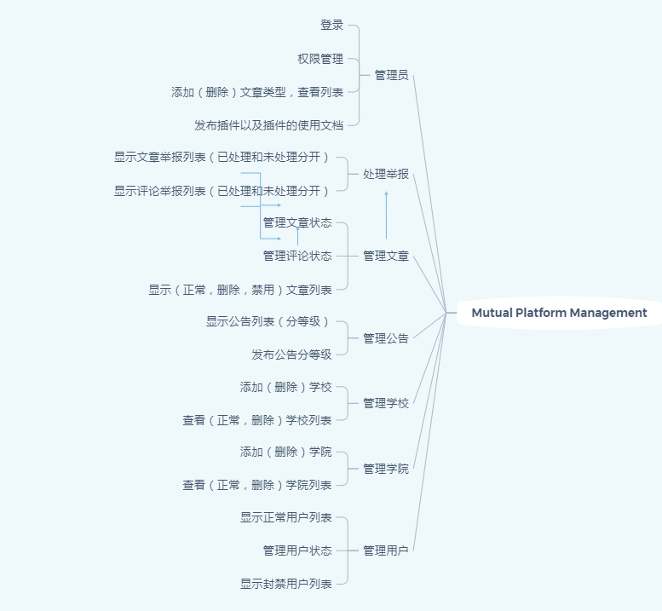

（2）用户功能：

用户是平台的使用者，主要有学习和应用的功能，还可以创建属于自己的团队，使更多的用户加进来，共同学习，共同进步。其主要功能如下图所示：

**图2-4 用户功能**

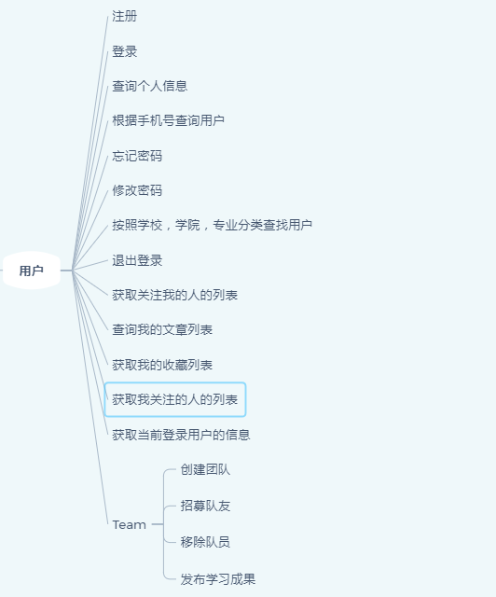

（3）文章功能：

文章内涉及的内容为用户自己编辑或者转载于他人，主要功能为文章的发布以及对文章的基本操作。其主要功能如下图所示：

**图2-5 文章功能**

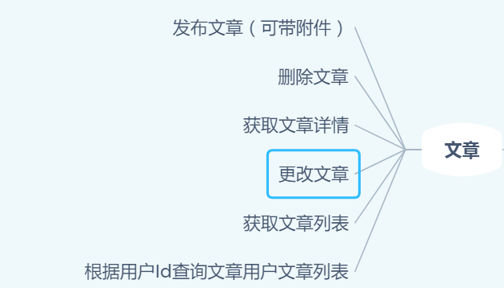

（4）其他功能：

辅助功能主要服务于文章，可对文章进行辅助操作，点赞、评论、收藏以及关注用户等；在举报模块中，用户可以对内容不当的文章或评论进行举报，若举报内容属实，管理员会根据举报对文章或者评论进行封禁，并对相关用户进行处罚。其主要功能如下图所示：

**图2-6 辅助功能图**　　　　　　　　　　　　**2-7 举报功能**

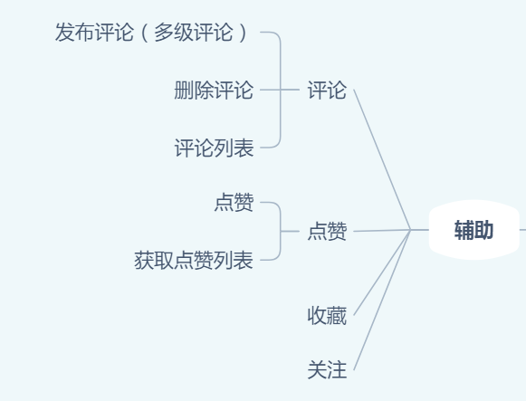　　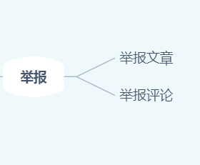

**2.5团队简介**

**2.5.1团队名称**

Mutual Team，意为互助团，体现了我们团队互助的核心，也是我们创建该项目的初衷。

**2.5.2团队成员**

本团队由太原理工大学软件学院五名同学跨年级组成，16级同学两名、17级同学三名，为项目的开发提供了足够的理论基础和技术支持。团队成员总体有较多的学习和实战经验，具有良好的创新思维，团队协作能力强，专业知识丰富。具体成员分工见下表：

**表２－１团队成员分工**

|  |  |  |  |
| --- | --- | --- | --- |
| 姓名 | 性别 | 专业班级 | 负责内容 |
| 李宇豪 | 男 | 软件1718 | 后台搭建 |
| 王浩宇 | 男 | 软件1718 | 前端页面搭建 |
| 刘宇 | 男 | 软件1632 | 后台管理系统搭建 |
| 陈晨 | 女 | 软件1632 | 数据库设计以及数据测试 |
| 杨丽 | 女 | 软件1711 | 总体策划文档整理 |

**第三章　技术分析**

**3.1整体介绍**

　　本项目采用前后台分离模式构建，纯接口开发和vue模板渲染的开发模式，符合当下主流web应用网站开发流程，前后台技术均采用世界主流技术栈构建，并结合阿里云服务器，Redis缓存分布式数据库，Nginx 反向代理处理高并发等最新技术搭建项目。

**3.2后台搭建**

后台整体使用当下较为流行的Spring Boot框架，在Spring 家族中属于较为优越的一员。它集成了大量常用的第三方库配置，Spring Boot提供了基于http、ssh、telnet对运行时的项目进行监控；Spring Boot应用中这些第三方库几乎可以是零配置的开箱即用（out-of-the-box），比Spring MVC有更好的集成性，代码逻辑更加清晰，易于维护和开发。同时，在此次项目中还集成了Swagger作为开发者的API，Swagger能成为最受欢迎的REST APIs文档生成工具之一，其优点有Swagger 可以生成一个具有互动性的API控制台，开发者可以用来快速学习和尝试API；Swagger 可以生成客户端SDK代码用于各种不同的平台上的实现；Swagger 文件可以在许多不同的平台上从代码注释中自动生成；Swagger 有一个强大的社区，里面有许多强悍的贡献者。以下是本次项目的Swagger-UI：

**图3-1 后台Swagger样图**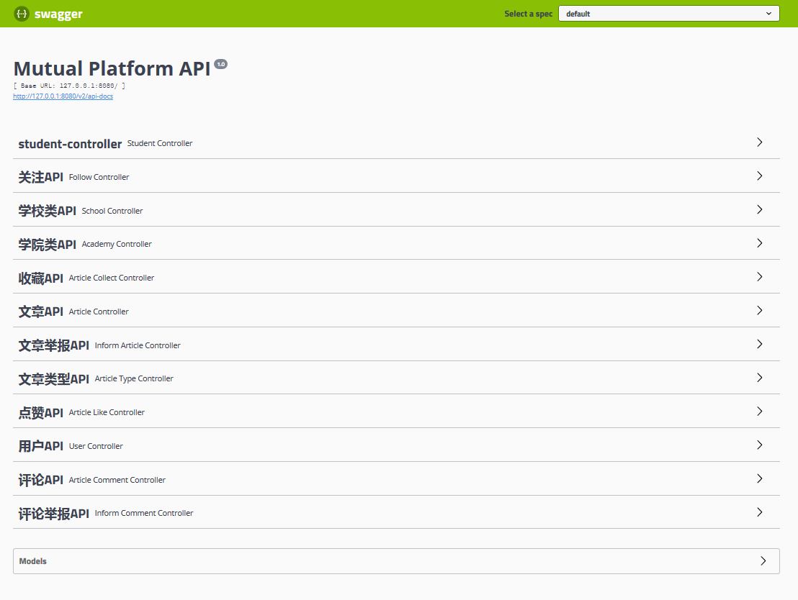

**3.3 前台搭建**

　　前台搭建采用VUE框架，结合vuex处理状态，vue-resource处理接口处理，vue-route处理路由，ZUI提供体验式交互，并结合editor.md实现搭建主流的markdown编辑器，并使用webpack对整个项目进行加载优化，所有接口渲染采用AJAX异步加载刷新。前台用户页面和管理系统页面均为独立自主开发，登录注册实现了 transition 3D反转交互设计，体现AR浸入式效果。前台用户页面渲染均采用vue模板渲染，渲染速度更快，体验交互效果更加的突出，后台管理页面集成高德地图SDK实现天气查询定位功能，echarts数据可视化图表等。

**3.4 数据库**

**3.4.1主存数据库**

本平台的主存数据库使用当下最为流行的MySQL数据库。MySQL作为当下最为流行的数据库系统，其具有简单易用，可移植性高和运行速度快的特点,许多客户机可同时连接到服务器。MySQL数据库没有用户数的限制，多个客户机可同时使用同一个数据库。可利用几个输入查询并查看结果的界面来交互式地访问 MySQL。这些界面为：命令行客户机程序、Web 浏览器或 X Window System 客户机程序。此外，还有由各种语言（如C, C++, Eiffel, Java, Perl, PHP, Python, Ruby, and Tcl）编写的界面。因此，可以选择使用已编好的客户机程序或编写自己的客户机应用程序。MySQL 可以利用 SQL（结构化查询语言），SQL 是一种所有现代数据库系统都选用的语言。也可以利用支持 ODBC（开放式数据库连接）的应用程序。

**3.4.2 缓存数据库**

本平台的缓存数据库使用当下流行的Redis数据库，Redis是一个基于内存的高性能key-value数据库，其具有快速和持久化的特征，主要将数据存在内存中，分布式，读写分离，可用于缓存，消息，按key设置过期时间，过期后自动删除。具有合适的回收策略，redis提供了不同级别的持久化方式，一种是RDB，一种AOF。可以同时开启两种持久化方式, 在这种情况下, 当redis重启的时候会优先载入AOF文件来恢复原始的数据,因为在通常情况下AOF文件保存的数据集要比RDB文件保存的数据集要完整。Redis作为当下流行的缓存数据库，主要在于其强大的缓冲功能，更好的适应了软件开发过程中的异步刷新等功能，能够快速而稳定的对数据进行操作，产生稳定的key-value键值对。

**第四章项目运营及发展规划**

**4.1运营管理**

1. 本平台为秉承完全开源的理念，将在运营期间发布通告，招募更为专业的技术人员加入进来，加入进来的成员之间可以进行探讨交流，并得到相关的认可，进行平台维护和更新，共同学习，共同进步；
2. 开放高校管理员，平台将在各个对应的高校学院开放管理员，以方便老师和领导进行管理，此管理员分为区域管理员、高校管理员、学院管理员、普通管理员四级（四级管理员上级管理员可对下级管理员进行操作），将运营管理细化形成更为高效的管理体系，方便管理和操作。

**4.2发展规划**

**4.2.1功能发展**

逐步完善各功能模块，淘汰或改善用户不喜欢的模块，通过网络调查发展用户喜欢的模块，完成一些实用小插件的开发以及提供基本的使用教程，形成自己的平台特色，占据一定市场地位。争取更权威的技术人员加入开发，进一步增强平台的可靠性。征集不同高校的后台管理人员，形成有效的管理体系，维护平台秩序，保证平台的稳定发展。

**4.2.1推广计划**

以互助为宗旨，利用各种网络媒体资源，先在各大高校进行宣传，将Mutual Platform推广至学校，以达到多数人从了解到认知再到喜爱并运用的程度，从而打牢发展基础，快速提高平台核心竞争力。同时开发微信公众号，从当下流行的微信进行推广活动。会定期的举行线下交流活动，使得线上线下同时宣传，将半虚拟化发挥至极点，稳步扎实的把平台做大，逐步面向全国高校，努力打造成更具实力，更具影响力的平台，提供一个可靠高效的资源共享平台，让更多学者真正受益。

**第五章问题分析**

**5.1市场分析及措施**

**5.1.1问题分析**

1. 用户对产品信任度不够，前期市场推广难度高；

（2）平台对用户身份认证采用校园身份认证方式，没有高校支持难以发展；

（3）目前互联网信息行业发展迅速，存在相当多知名度高且发展完善的类似平台，如何在激烈的市场中生存并发展，是我们面临的主要问题之一。

**5.1.2解决措施**

1. 前期利用媒体网络资源，进行大量的宣传，扩大产品的知名度；后期把握已有用户基础，培养用户信任感和依赖度，以求能在用户之间宣传，积极寻求新的推广模式；
2. 积极进行高校校内推广，争取获得高校支持，能够在高校内部进行推广，使得产品稳健发展，同时实现非校园身份注册使用，身份认证方式多元化，使得非学生用户也能够加入进来，共同学习，共同进步；
3. 细分市场，寻找有利的市场空白，创新产品，开发简单易上手的插件，提高用户体验感，提高核心竞争力，打造品牌文化。
4. 定期开展区域性，高校性，学院性的线下或者线上交流，吸纳新的人才加入。

**5.2技术问题及措施**

**5.2.1问题分析**

1. 由于技术人员现掌握技术有限，部分功能并未完成实现，有待完善；
2. 缺乏完善的平台安全、用户信息安全、用户违规行为处理等安全维护体系；
3. 互联网环境下新兴技术层出不穷，没有足够坚实的平台发展支撑。

**5.2.2解决措施**

1. 通过自身深入学习、吸引技术人才加入等方式摸索提高团队技术水平，完善平台功能；
2. 形成优秀的技术创新团队，不断进行产品的研发与创新。

**5.3管理问题及措施**

**5.3.1问题分析**

1. 随着产品的不断推广，会导致管理与技术人员不足；
2. 团队内部磨合不够，管理与经营效率水平增长缓慢。

**5.3.2解决措施**

1. 不断学习知名品牌的管理理念，丰富团队自身的管理理念；
2. 进行团队内部文化建设，形成团队特有凝聚力。